巫山中学高2017级生物第一次月考试卷
时间：90分钟

一、选择题：（每题1分，共50分，每小题只有一个选项最符合题意的答案，答在机读卡上）
1．下列有关细胞的叙述中，错误的是
A．生命活动离不开细胞
B．病毒不具有细胞结构，所以它的生命活动与细胞无关
C．一只草履虫既属于生命系统的细胞水平，也属于个体水平
D．多细胞生物依赖高度分化的细胞密切协作，才能完成生命活动
2．生物学家认为病毒是生物，其主要理由是
A．由蛋白质和核酸构成 B．能够侵染其他生物
C．能够在寄生体内复制产生后代 D．具有细胞结构
3．同学们要调查一个池塘中青蛙近几年的个体数量变化情况。他们研究的是生命系统的
A、个体水平 B、种群水平 C、群落水平 D、生态系统水平
4.下列四种生物中，哪一种生物的细胞结构与其他三种生物的细胞有明显的区别
A．伞藻 B．衣藻 C．黑藻 D．蓝藻
5、下列属于原核细胞和真核细胞的区别的是
A、有无核膜 B、有无细胞膜 C、有无DNA D、有无核糖体
6、细胞学说揭示了：
A、动物细胞和植物细胞的区别 B、生物体结构的统一性
C、细胞为什么要产生新细胞 D、真核细胞与原核细胞的区别
7．牛通过吃草获得化合物和元素。那么，牛和草体内的各种化学元素
A．种类差异很大，含量大体相同 B．种类和含量差异都很大
C．种类和含量都是大体相同的 D．种类大体相同，含量差异很大
8．用显微镜的一个目镜分别与4个不同倍数物镜组合来观察血细胞涂片。当成像清晰时，每个物镜与载玻片的距离如下图所示。如果载玻片位置不变，用哪一物镜在一个视野中看到的细胞最多
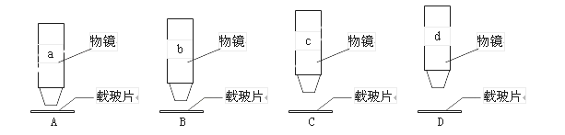

9．如图是在显微镜下观察到的几何图形，①～⑥是有关显微镜的几个操作步骤。要将视野中的物像从图甲转为图乙，正确的操作顺序是( )
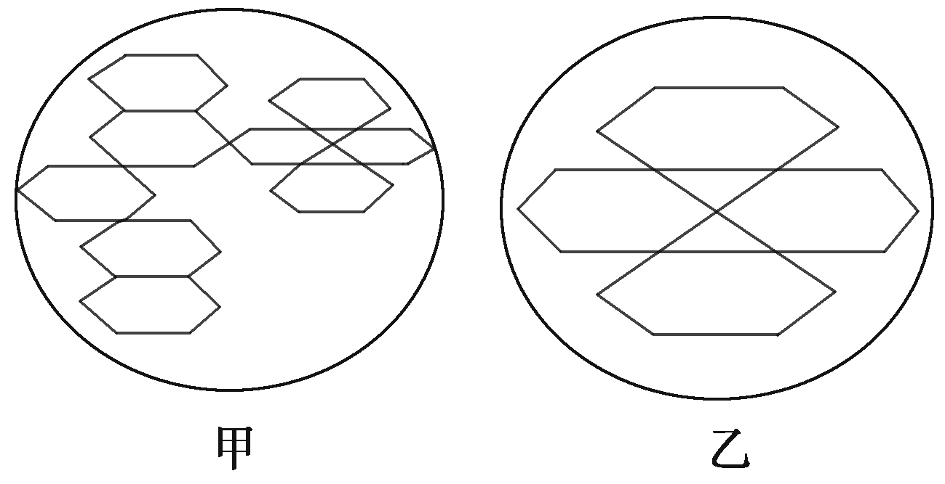
①转动粗准焦螺旋 ②转动细准焦螺旋 ③调节光圈
④转动转换器 ⑤向右上方移动装片 ⑥向左下方移动装片
A．①③④⑤ B．⑥④③⑤ C．⑤④③② D．⑥④⑤③
10．某蛋白质含n个氨基酸，由m条肽链组成，该蛋白质至少含有氧原子数为
A．n—m B、n+m C、n+2m D、n—2m
11．有关下图中蛋白质的叙述，正确的是
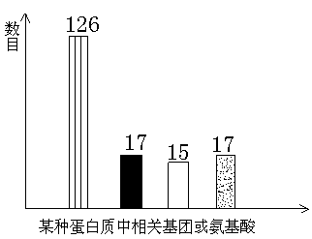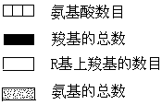
A．此蛋白质含有两条肽链 B．此蛋白质共有126个肽键
C．此蛋白质的R基中共含17个氨基 D．形成该蛋白质时共脱掉125个水分子
12．禽流感病毒的遗传物质是RNA，如果禽流感病毒的组成物质在某些酶的作用下彻底水解，可以得到的水解产物有
A．碱基、脱氧核糖、磷酸 B．碱基、核糖、磷酸
C．碱基、、磷酸、 核酸 D．碱基、核苷酸、磷酸
13．纤维素、纤维素酶、纤维素酶基因（基因是有遗传效应的DNA片段）的组成单体位依次是
A．葡萄糖、葡萄糖和氨基酸 B．葡萄糖、氨基酸和脱氧核苷酸
C．葡萄糖、氨基酸和核糖核苷酸 D．淀粉、蛋白质和DNA
14．生物体内，作为生命活动的体现者、遗传信息的携带者、膜结构的基本支架的化合物，依次为
A．糖类、脂类、核酸 B．蛋白质、磷脂、核酸
C．蛋白质、糖类、核酸 D．蛋白质、核酸、磷脂
15．下列选项中，属于动植物细胞共有的糖类是
A. 淀粉、脱氧核糖、乳糖 B. 葡萄糖、淀粉和果糖
C. 葡萄糖、核糖、脱氧核糖 D. 麦芽糖、果糖、乳糖
16．生物大分子以什么结构为骨架
A．肽链 B．碳链 C．核苷酸链 D．磷脂分子
17．下列关于细胞主要化学成分的叙述，不正确的是
A．蛋白质的多样性与氨基酸的种类、数目、排序等有关
B．HIV病毒因为没有细胞核，所以不存在核酸
C．胆固醇、性激素、维生素D都属于脂质
D．动物中的肝糖原和植物细胞中的纤维素都属于多糖
18．下列关于细胞核的说法正确的是
A．核膜上的核孔能允许DNA等大分子物质进入细胞质
B．核膜的双层膜的表面都附着有许多核糖体
C．对处于分裂间期的真核细胞进行染色，在显微镜下可以观察到核仁和染色体等结构
D．核膜具有一定的选择透过性，且与内质网膜是直接相连的
19．下列对细胞内自由水的叙述，错误的是
A．约占细胞内水分的95.5% B．在细胞中起溶剂作用
C．能够流动和易于蒸发 D．与蛋白质等物质相结合
20.下列关于DNA和RNA的说法正确的是
A．人体所有细胞中均有5种碱基和8种核苷酸
B．硝化细菌的遗传物质由5种碱基构成
C．蓝藻的线粒体中也有上述两种核酸
D．DNA和RNA都能携带遗传信息
21.下列有关生物体化学成分的叙述正确的是
A．新鲜精瘦肉中含量最多的化合物是蛋白质
B．组成植物细胞壁主要成分的单体是氨基酸
C．HIV的遗传物质含有硫元素
D．与精子形成相关的雄激素属于脂质
22．在对离体的蛙心进行试验时发现，用不含钙的生理盐水灌注蛙心，收缩过程不能维持。用含有少量钙盐溶液灌注时，蛙心可持续跳动数小时，该实验说明钙盐
A．是细胞中某些重要化合物的组成部分 B．对维持生物体的生命活动有重要作用
C．对维护细胞的形态有重要作用 D．为蛙心的持续跳动提供能量
23．夏季酷暑时分，在室外作业的人们应多饮用
A．盐汽水 B．牛奶 C．纯净水 D．果汁
24．下列的结构中都不含脂质的细胞器是
A．线粒体和中心体 B．核糖体和染色体
C．高尔基体和内质网 D．核糖体和中心体
25．下列哪种物质的形成与内质网及上面的核糖体、高尔基体和线粒体都有关的物质是
A．血红蛋白 B．呼吸氧化酶 C．血浆蛋白 D．性激素
26. 在可溶性还原糖、脂肪、蛋白质的鉴定实验中，对实验材料的选择叙述错误的是
A．马铃薯块茎中含有较多的糖且近于白色，可用于可溶性还原糖的鉴定
B．花生种子富含脂肪且子叶肥厚，是用于脂肪鉴定的好材料
C．大豆种子蛋白质含量高，是进行蛋白质鉴定的理想植物组织材料
D．鸡蛋清含蛋白质多，是进行蛋白质鉴定的动物材料
27．下列关于实验操作步骤的叙述中正确的是
A．斐林试剂甲液和乙液可直接用于蛋白质鉴定
B．脂肪的鉴定实验中需用显微镜才能看到花生种子切片被染成橘黄色的脂肪滴
C．鉴定可溶性还原糖时要加入斐林试剂甲液后再加入乙液
D．用于鉴定蛋白质的双缩脲试剂A和B液要混合均匀后，再加入含样品的试管中.
28．代谢旺盛的细胞中，下列哪一项不会上升？
A．线粒体的数量 B．DNA含量 C．自由水的比例 D．核糖体的数量
29．蓝藻和小麦都可以进行光合作用，其细胞中都有的结构是
A．核糖体 B．核膜 C．线粒体 D．叶绿体
30．下列有关生物膜的叙述中，不正确的是
A．各种生物膜的化学组成和结构相似
B．生物膜是对生物体内所有膜结构的统称
C．生物膜之间能够相互融合可以证明生物膜具有一定的流动性
D．生物膜把各种细胞器分隔开，保证细胞生命活动高效、有序地进行
31．关于真核细胞细胞核的叙述，正确的是
A．真核细胞的细胞核是遗传信息库
B．真核生物的细胞都有细胞核
C．细胞核中行使遗传功能的结构主要是核仁
D．细胞核位于细胞中心，所以是细胞代谢和遗传的控制中心
32．染色体和染色质的关系是
A．不同时期，不同物质的不同形态 B．不同时期，同一物质的不同形态
C．同一时期，同一物质的不同形态 D．同一时期，不同物质的不同形态
33．把一小块生物组织粉碎后进行化学分析，得到水、蛋白质、纤维素等，由此判断该生物组织是
A.小麦的 B.家兔的 C.鱼类的 D.蝗虫的
34．下列有关人体内的白细胞的说法错误的是
A．白细胞吞噬的病菌可以被溶酶体中的酶分解
B．白细胞吞噬病菌体现细胞膜具有流动性
C．白细胞吞噬病菌属于跨膜运输
D．白细胞吞噬病菌需要能量
35.下列对线粒体的叙述中，哪一项不正确
A.线粒体是由内、外两层膜构成的 B.线粒体是有氧呼吸的主要场所
C.线粒体普遍存在于原核和真核细胞中 D.线粒体中含有少量的DNA和RNA
36．如图为细胞间信息交流的一种方式，下列有关叙述不正确的是
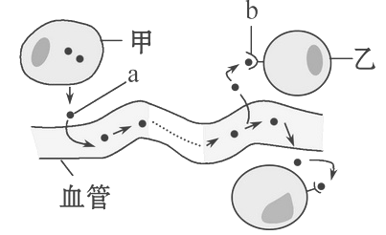
A．图中a可能表示某种信号分子
B．图中甲表示分泌细胞，图中乙细胞表示靶细胞
C．图中反映了细胞膜具有细胞间信息交流的功能
D．图中b表示细胞膜上的载体，其成分是糖蛋白质
37．下列关于细胞结构的说法中正确的是
A. 细胞膜中蛋白质的种类和数量是其功能特性的基础
- 细胞中具有单层膜结构的细胞器是高尔基体、内质网和核糖体
C．细胞的细胞壁都可以被纤维素酶和果胶酶分解
D．细菌等原核细胞与真核细胞的主要区别是有无细胞壁
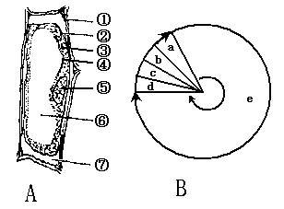
38．某同学做“观察植物细胞的质壁分离与复原”实验，第二次加清水处理后的一个细胞如右图，下列有关说法不正确的是
A．该实验最好用紫色洋葱鳞片叶外表皮
B．原生质层由其中②③④组成
C．此时的细胞处于质壁分离复原过程中
D．此时水分子的运动方向只能由⑦→⑥
39．据报道，英国科学家从人皮肤细胞中提取出细胞核，植入剔除了细胞核的牛卵细胞中，从而培育出人兽混合胚胎。从遗传学角度来看，这种混合胚胎中有99.9%的遗传物质来自人，只有0.1%来自牛。你认为这0.1%的遗传物质最可能存在于牛卵细胞的
A．细胞核 B．线粒体 C．叶绿体 D．核糖体
40.有关实验材料的选择和实验方法正确的是
A．利用人的成熟红细胞观察 DNA和RNA在细胞中分布
B．利用洋葱鳞片叶外表皮细胞观察DNA、RNA 的分布
C．利用差速离心法分离各种细胞器
D．利用叶肉细胞观察线粒体
41．模型是人们为了某种特定目的而对认识所作的一种简化的概括性的描述。下列关于模型的叙述，错误的是
A．模型要体现事物的本质和规律性的联系
B．细胞膜的流动镶嵌结构模型是物理模型
C．拍摄洋葱鳞片叶表皮细胞的显微照片就是构建了细胞的物理模型
D．数学模型可以用特定的公式、图表等表示
42．下列说法正确的是：
A．原核细胞结构简单，没有线粒体、叶绿体、内质网等，所以不具有生物膜
B．酶的形成都要经过核糖体的合成、内质网和高尔基体的加工等几个阶段
C．原核生物中既有自养生物，又有异养生物
D．SARS病毒、蓝藻和酵母菌都具有细胞质
43．鉴别一个细胞是动物细胞还是植物细胞，应检查它
A．有无叶绿体 B．有无核糖体
C．有无中心体 D．有无细胞壁
44．下列关于真核细胞结构和功能的叙述中，错误的是
A．抑制线粒体的功能会影响主动运输
B．核孔是生物大分子物质进出的通道，它对物质的通过仍然有选择性
C．能将无机物转化为有机物的细胞一定含有叶绿体
D．细胞膜的结构特点是具有一定的流动性
45．下列有关物质通过细胞膜的说法正确的是
A．小分子物质和离子都是通过自由扩散进入细胞
B．分泌蛋白的分泌需要能量但不需要细胞膜上的载体蛋白
C．葡萄糖等较大的分子只能通过主动运输进入细胞
D．细胞膜是选择透过性膜，小分子物质都能通过，而大分子物质则不能通过
46．下列关于细胞结构研究中所采取的方法的阐述，不正确的是
A．研究分泌蛋白的合成和分泌利用的是放射性同位素示踪法
B．分离破碎细胞的细胞器时采用的是质壁分离法
C．制备细胞膜时是用蒸馏水使哺乳动物成熟的红细胞吸水涨破
D．研究细胞核的功能时通常采用去核、核移植等方法
47．下图示细胞对大分子物质“胞吞”和“胞吐”的过程。下列与此有关的叙述错误的是
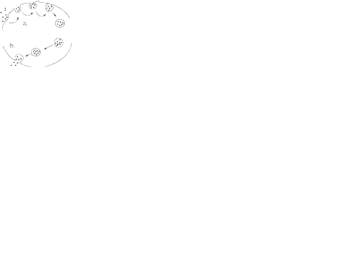
A. a与b体现了膜的流动性 B. a和b都要消耗能量
C. b示细胞分泌的同时导致膜成分的更新 D. b与a体现了膜的选择透过性
48．生物膜的“蛋白质—脂质—蛋白质”静态结构模型不能解释下列哪种现象
A．变形虫的变形运动
B．细胞膜是细胞的边界
C．溶于脂质的物质能够优先通过细胞膜
D．细胞膜中的磷脂分子呈双层排列在膜中间
49．下图中能正确表示在一定O₂浓度范围内，K⁺进入哺乳动物成熟红细胞的速度与O₂浓度关系的是

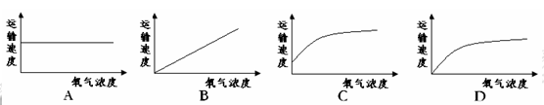

50．紫色洋葱表皮细胞发生质壁分离后，在显微镜下观察到

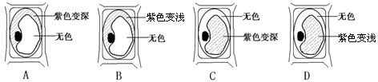
二、非选择题：（每空1分，共40分，请把答案写在答卷上）
51．（8分）某致病细菌分泌的外毒素，无色，细针状结晶，对小鼠和人体有很强的毒性，可引起流涎、呕吐、便血、痉挛等症状，以致死亡。该外毒素为环状肽，其结构简式如图所示。请据图分析回答：
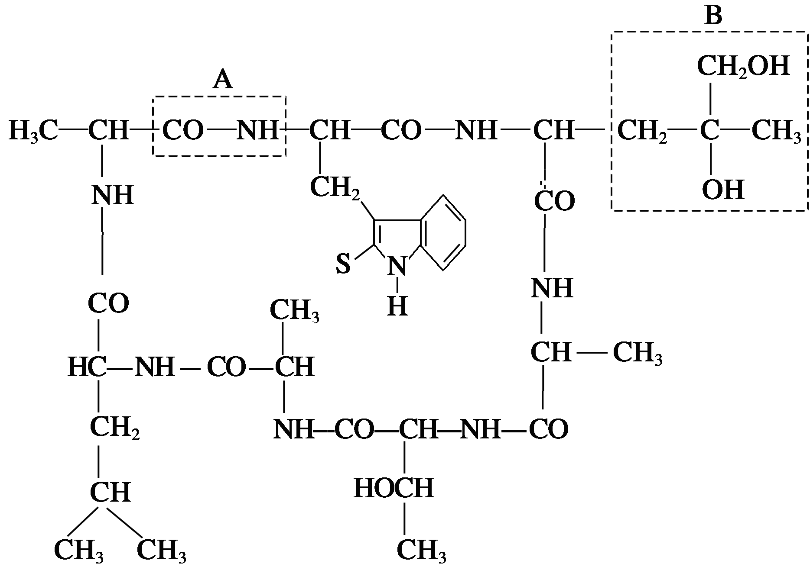

（1）该化合物中含有游离的氨基__________个，游离的羧基__________个。
（2）该化合物是由________个氨基酸组成的，该化合物含有________个肽键。
（3）该物质彻底水解时需要 个水分子，此过程除了需要水分子外，还需要 的参与。
（4）填写虚线框内结构的名称：A.__________________，B.___________________。
52．（11分）下图表示细胞和生物膜结构模式图，左图中A、B、C、D、E、F表示某些物质，a、b、c、d表示物质进出膜的运输方式，右图中序号1-12表示细胞的某些结构。请据图回答：

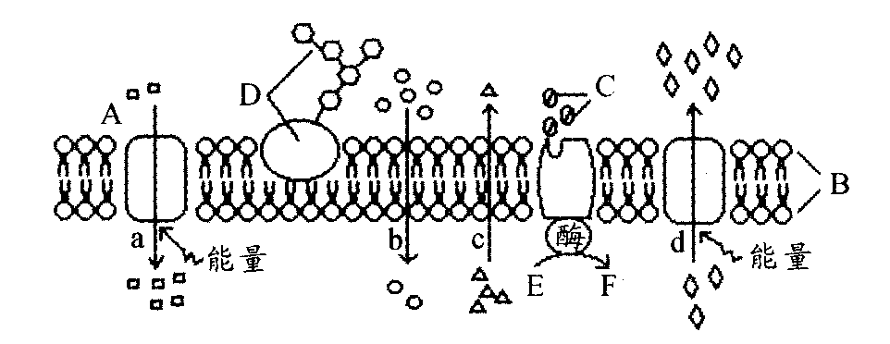
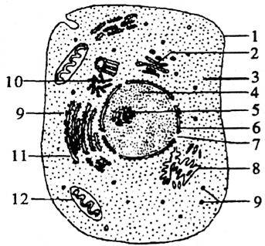

甲 乙
（1）若甲图中的膜示乙图中的结构1，则膜上较细胞内其他膜结构含量多的物质是[ ] ，甲图为生物膜的______________模型。
（2）若甲图中的膜示乙图结构12，那么b和c过程运输的气体分别是 、 。
（3）结构2的功能是
（4）若1是哺乳动物成熟红细胞的细胞膜吸收葡萄糖，则图甲中是否有该方式 。（如果有，字母为 ）
（5）若1是胰岛细胞膜结构，当血糖浓度升高时，胰岛素通过 方式分泌到细胞外的组织液内，再通过体液运输到靶细胞。
（6）甲结构重要的功能特性是
(7) 精子和卵细胞能够通过该结构相互识别并结合，说明细胞膜具有
___________功能。与此相关的物质是[ ]（填字母）
（8）用甲基绿、吡罗红混合染色剂对细胞乙染色，在显微镜下看到的现象是： 53．（17分）下图是两种细胞的亚显微结构示意图，请据图回答：
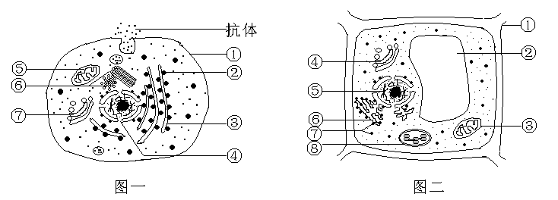
（1）图一细胞中与合成和分泌抗体有关的具有膜结构的细胞器有 （填标号），细胞分泌抗体的过程体现了细胞膜的
（2）图一细胞中出入结构④的物质为 (举一例)。
（3）图二细胞与图一细胞相比，特有的生物膜结构是 。
（4）图二细胞构成的组织是否适合做还原糖鉴定材料？ 原因 是 。
（5）在图二中含有核酸的结构有_______________。（填标号）
(6 )将上图中两种细胞放在较高浓度的蔗糖溶液中，显微镜下观察到的现象为：
图一 图二
（7）图二细胞中与能量转换有关的细胞器是[ ] 和[ ] ，其中一种细胞器在观察的时候需要用到染色剂，染色剂是 另一种细胞器不用染色是因为
（8）若用丙酮从图一细胞中提取脂质，在空气--水界面上铺展成单分子层，测得的单分子层面积是否等于细胞表面积的2倍？ ，理由是 。
（9）假设该图二细胞为洋葱鳞片叶表皮细胞，多画的结构有 （填图中标号）
（10）为研究细胞内各种组成成分和功能，需将细胞器分离，分离细胞器常用的方法是 。
54.（4分）温度的高低会提高或降低水分通过半透膜的扩散速率吗？请你提出假设，并设计检验该假设的实验方案。
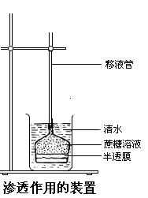
材料及用具：有如上图所示相同的渗透装置三个，酒精灯、冰块及用具若干。
（1）你的假设是
（2）实验方法步骤：
①取上述三个相同的渗透装置编号分别为甲、乙、丙。
②

③过相同一段时间后，观察
（3）预期结果：如果出现
的现象，则你的假设是正确的。

巫山中学2017级生物第一次月考试卷答卷
考号 班级 姓名

密

封

线
分数
二、简答题答卷（每空1分，共40分）
51.（8分）（1） 、
（2） 、
（3） 、
（4） 、
52.（11分）（1）〔 〕 、
（2） 、
（3）
（4） 、 （ ）
（5）
（6）
（7） 、 〔 〕
（8）
53（17分）（1） （填标号）、
（2） （举一例）
（3）
（4） 、
（5） （填标号）
（6） 、
（7）〔 〕 、〔 〕
、
（8） 、
（9）
（10）
54（4分）（1）

（2）②

③
（3）
巫山中学2017级生物第一次月考试卷答案
- 选择题
1——5BCBDA 21——25DBADC 41—45CCDCB
6——10BDDCB 26——30ABBAB 46----50BDADC
11——15 ABBDC 31——35ABACC
16——20BBDDD 36——40DADBC
二、简答题
51、（8分）（1）0 0 （2）7 7
（3）7 肽酶 （4）肽键 R基
52、（11分）（1）〔 D 〕糖蛋白（糖被） 、（生物膜） 流动镶嵌
（2） O2 、 CO2
（3）对来自内质网的蛋白质进行加工、分类和包装
（4）无 、
（5） 胞吐
（6） 选择透过性
（7） 信息交流（识别 ） 、 〔 D 〕
（8） 细胞核呈绿色，细胞质呈红色
53（17分）
（1） ③⑤⑦ （填标号） 流动性
（2） 蛋白质（RNA） （举一例）
（3） 液泡、叶绿体（②⑧）
（4） 不适合 、 此细胞有色素（叶绿体）
（5） ③⑤⑦⑧ （填标号）
（6） 细胞出现皱缩 、 质壁分离
（7）〔 ③ 〕 线粒体 、〔 ⑧ 〕 叶绿体 健那绿 、 有色素（有叶绿素）
（8）不等于 因为除细胞膜以外还有细胞器膜和核膜
(9) ⑧
(10)差速离心法
54（4分）
（1） 一定温度范围内，随温度的升高水分子扩散速率而加快
（2）② 对甲装置进行加热，在乙装置的烧杯加适量的冰块，丙装置不作处理作为对照
③ 移液管中液面上升的高度
（3） 甲装置的移液管中的液面高度 》丙》乙

